W poniższym przykładzie zakładamy, że użytkownik otrzymał następujące dane:
Adres e-mail: test@hti.pl
Serwer poczty wychodzącej SMTP: poczta.hti.pl
Serwer poczty przychodzącej POP3: poczta.hti.pl
Nazwa użytkownika w systemie: test@hti.pl

Uruchamiamy program poczta, następnie z menu wybieramy Ustawienia i nasze konto, po czym przewijamy do sekcji ustawienia serwera i wybieramy poczta przychodząca. Konfigurujemy zgodnie z poniższym przykładem i zatwierdzamy przyciskiem „Gotowe”:
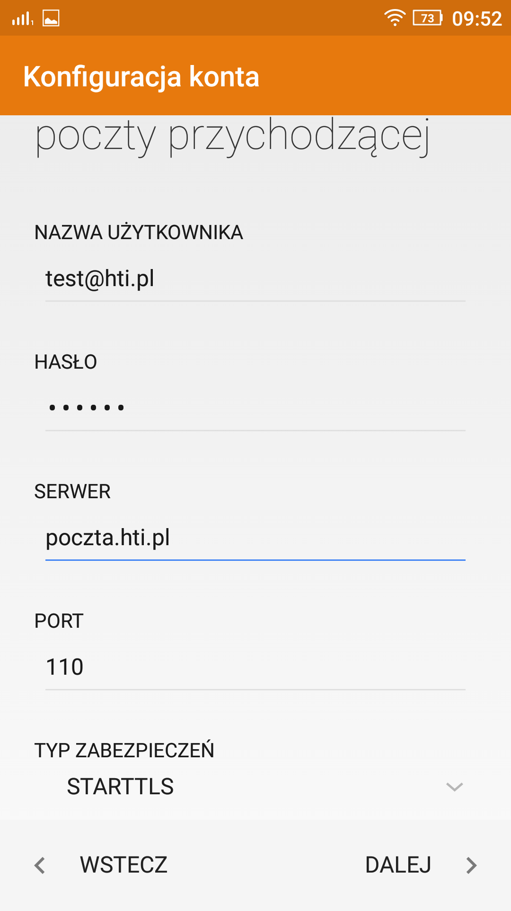

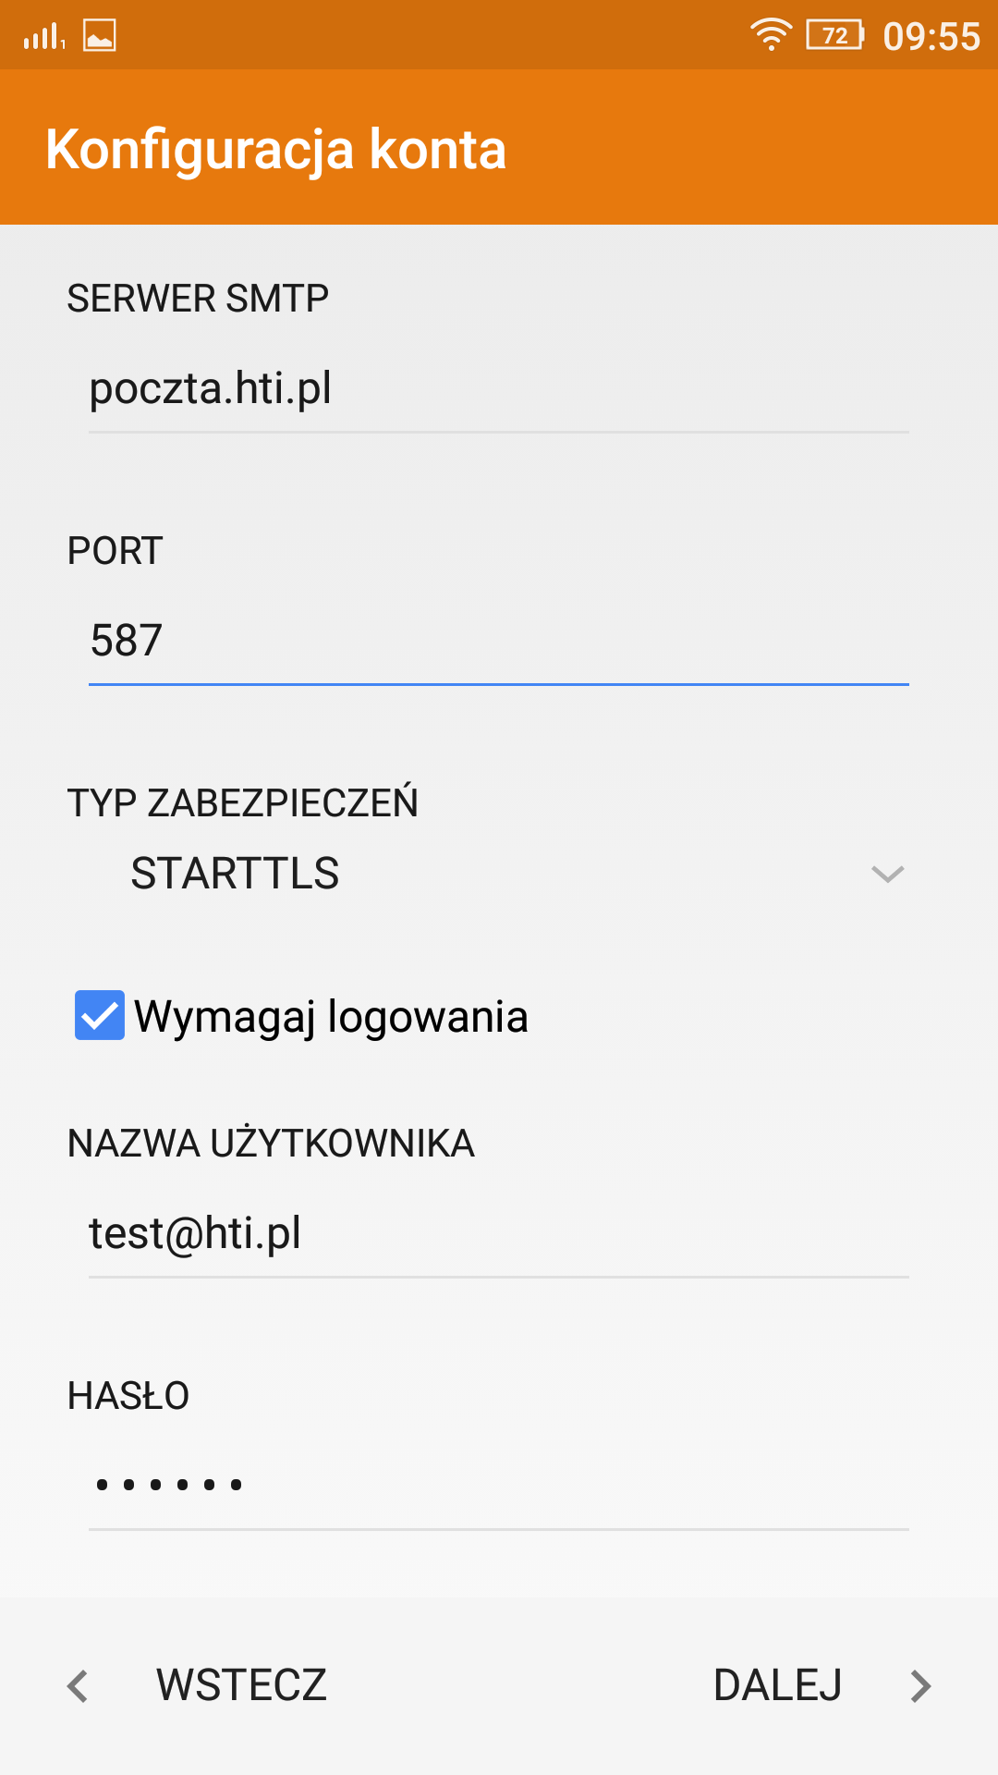
Następnie wybieramy poczta wychodząca i konfigurujemy zgodnie z poniższym przykładem, zatwierdzamy przyciskiem „Gotowe”::

Konto POP3 jest skonfigurowane i gotowe do pracy.

